PDP III- ZADANIA NA DNI
08.06- 10.06.2020r.
Proszę wykonać poniższe zadania, a następnie przesłać zdjęcia wykonanych zadań na adres e- mail: ewcia580@gmail.com
Zadania możesz wydrukować, ale jeżeli to problem zadania można przepisać.
W razie pytań lub trudności proszę o kontakt
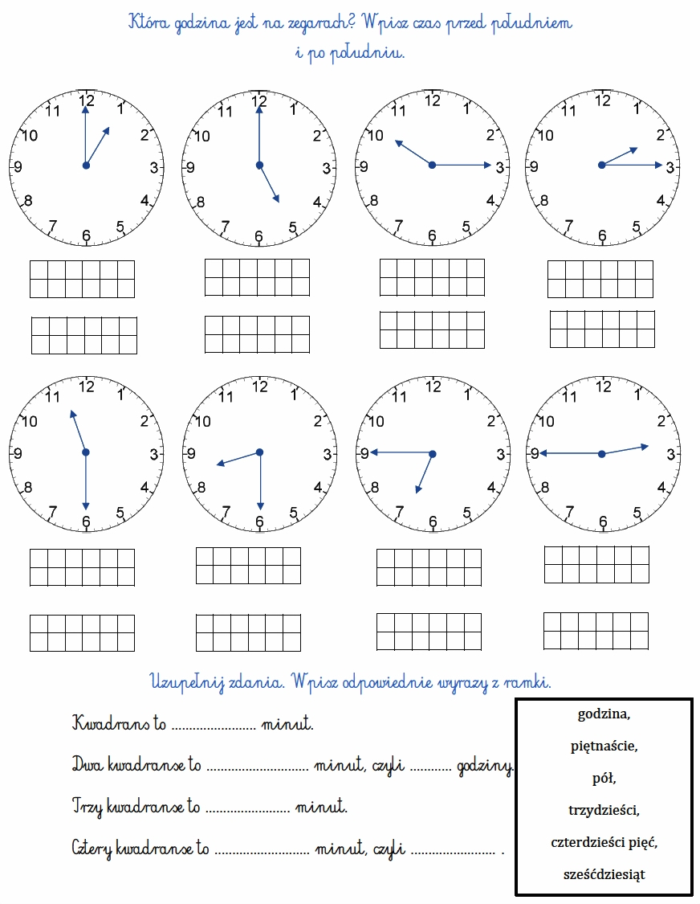
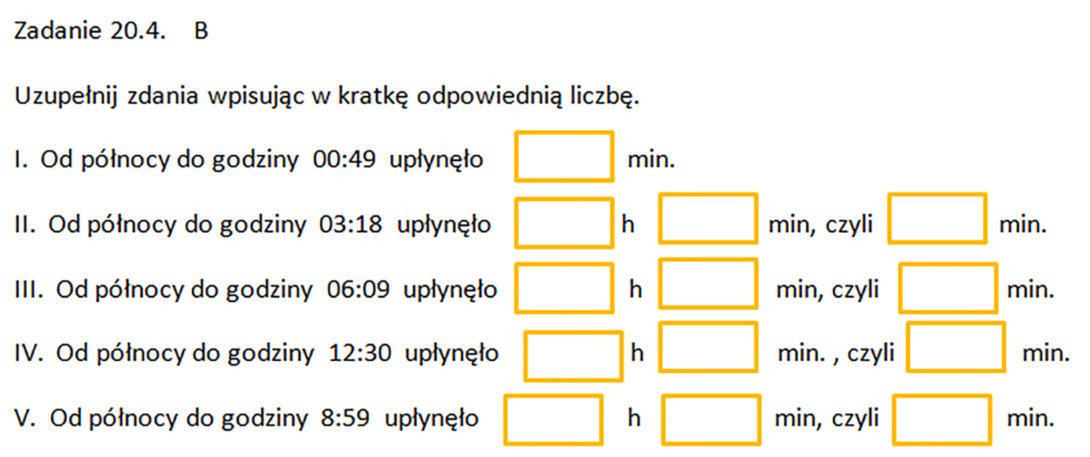

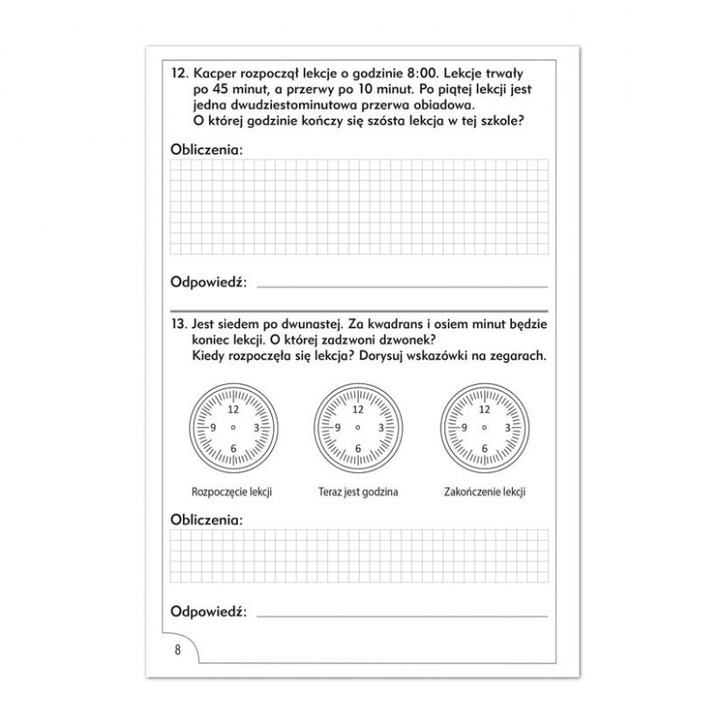
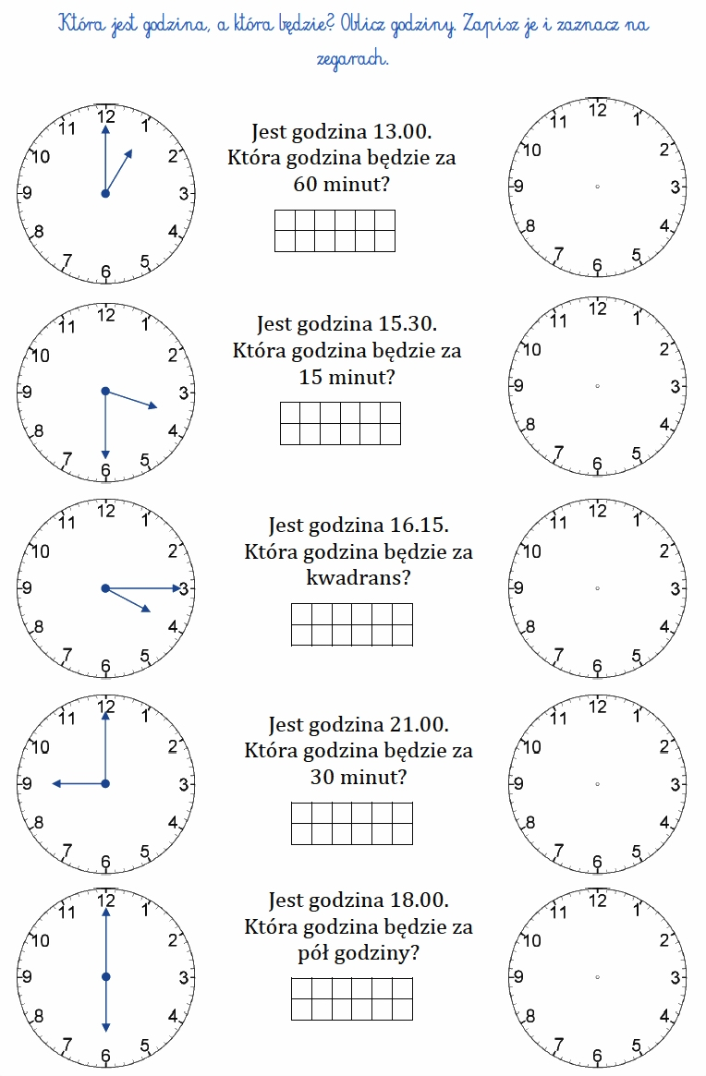
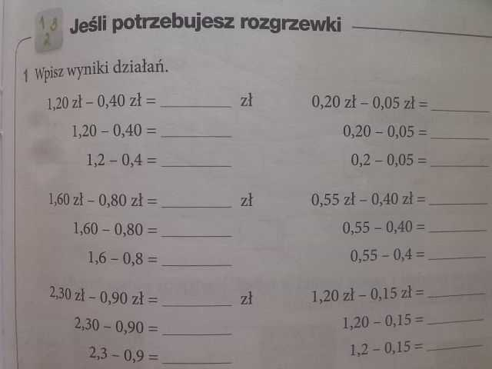

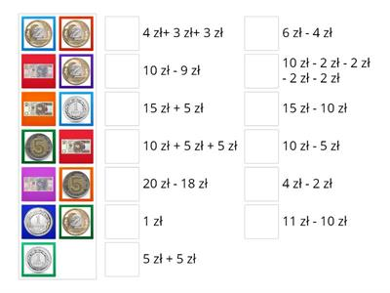
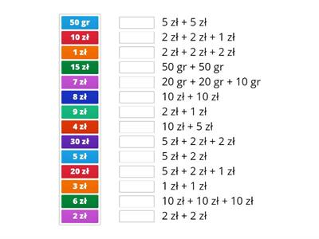
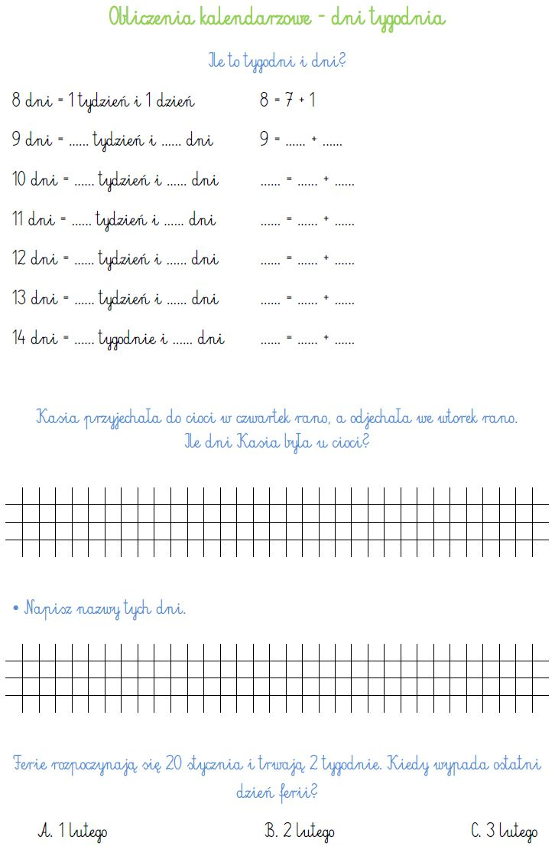
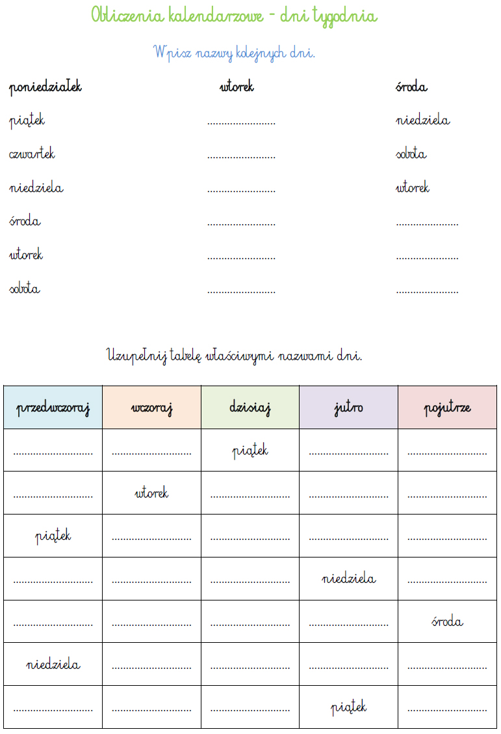

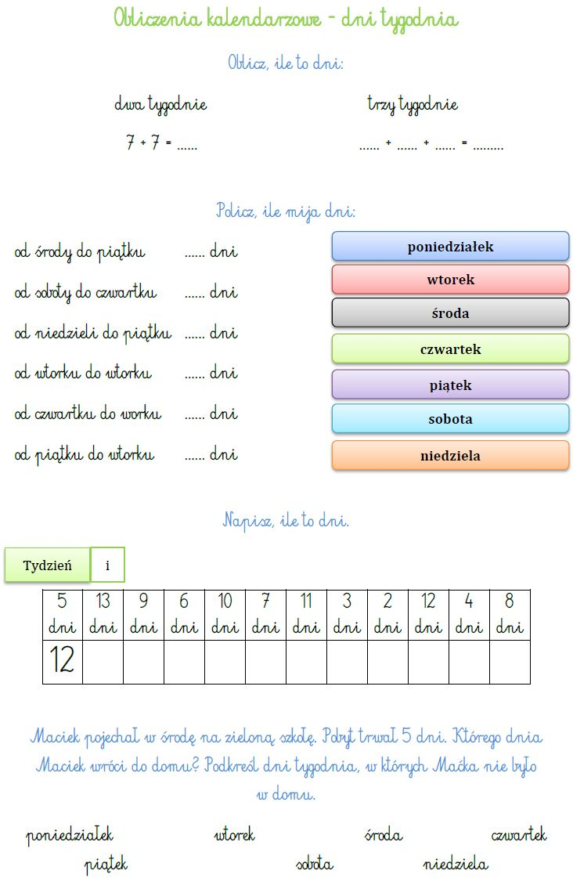
ZADANIE:
Wykonaj czynności porządkowe w miejscu zamieszkania:
a) zetrzyj kurz
b) odkurz podłogi
c) umyj podłogi

